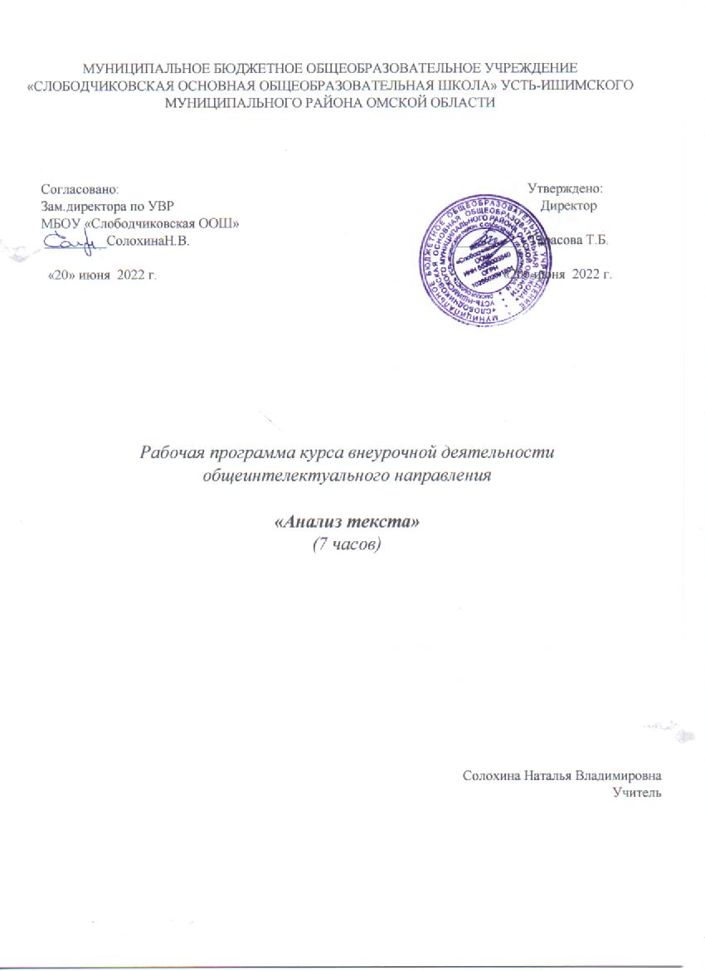

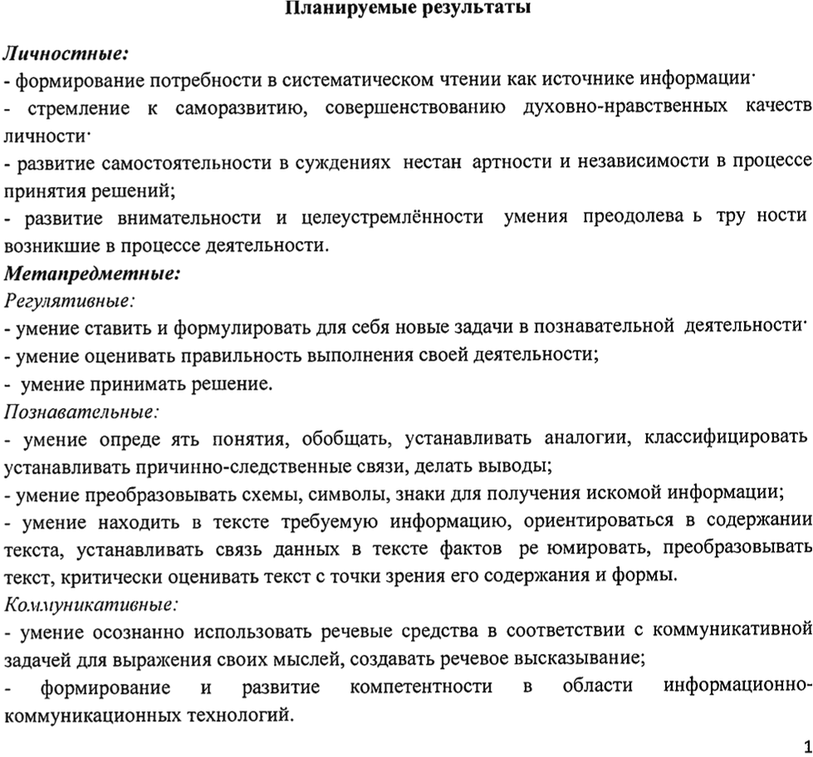Содержание программы
Программа нацелена на развитие функциональной грамотности обучающихся, а именно – читательской грамотности. Читательская грамотность обучающихся подразумевает способность человека понимать и использовать письменные тексты, размышлять о них и заниматься чтением для того, чтобы достигать своих целей, расширять знания и возможности, участвовать в социальной жизни.
На изучение тем курса отводятся теоретические и практические занятия. Практические занятия направлены на отработку конкретных навыков, связанных с темой занятия и могут проводиться с использованием материалов сборников с заданиями PISA по читательской грамотности, а также с использованием материалов онлайн заданий по читательской грамотности Федерального института оценки качества образования.
Тема 1. Читательская грамотность. Входное тестирование (1 час). Международное тестирование PISA как инструмент определения функциональной грамотности обучающихся. Вводное тестирование. Тестирование проводится в онлайн формате. На тестирование отводится 1 урок. Каждый ребёнок работает индивидуально. Не допускается консультирование детей педагогом, бесед детей друг с другом. Такая форма связана с желанием получить объективные данные об уровне сформированности читательской грамотности у обучающихся. Ссылка на тестирование: https://fioco.ru/примеры-задач-pisa
Тема 2. Анализ результатов входного тестирования (1 час). Анализ проводится совместно с обучающимися. На основе результатов тестирования совместно с учителем обучающимися заполняетсяиндивидуалная карта достижений (приложение 1), которая позволит отследить достижения школьника в освоении программы и формировании читательской грамотности. В карте отражается уровень сложности заданий. Объектом оценки в карте являются формируемые умения обучающихся.
Тема 3. Виды текстов (1 час). Сплошной текст: логически связный единый текст, разделённый на абзацы, пункты и др. Несплошной текст: списки, диаграммы, объявления, каталоги и др. Смешанный текст: соединение сплошных и несплошных текстов, вербальных и невербальных элементов. Составной текст:соединение нескольких текстов, выражающих взаимоисключающие или взаимодополняющие точки зрения. Нахождение текстов заданного формата в информационной среде. Нахождение информации в тексте. Нахождение информации в однотипных источниках. Нахождение информации из нескольких отличающихся источников.
Тема 4. Типы сплошных и несплошныхтекстов: описание, повествование, объяснение, аргументация, инструкция, графики, диаграммы, таблицы (1 час). Признаки сплошного и несплошного текста. Тип текста в зависимости от его коммуникативной задачи. Нахождение заданного типа текста в потоке информации.
Тема 5. Поиск и извлечение информации в сплошных и несплошных текстах (1 час). Информация явная и скрытая. Достоверная и недостоверная информация. Достаточная и недостаточная информация. Работа со сплошным текстом с целью поиска информации. Нахождение информации в нескольких однотипных сплошных текстах. Вербальная и невербальная информация. Особенности и разнообразие несплошных текстов, их функция. Работа с несплошным текстом с целью поиска информации. Нахождение информации в нескольких различных несплошных текстах.
Тема 6. Интеграция и интерпретация текстов (1 часа). Толкование, разъяснение и связывание информации в тексте. Установление скрытой связи информации в сообщении. Связь единиц информации между собой. Определение намерений автора.
Тема 7. Читательская грамотность. Итоговое тестирование Анализ(1 часа). Решение тестовых заданий в формате заданий PISA. Работа над ошибками, допущенными в итоговой работе. Подведение итогов по карте достижений. Ссылка на тестирование: https://fioco.ru/примеры-задачpisa

Тематическое планирование
№ п/п | Тема | Количество часов
1. | Читательская грамотность. Входное тестирование | 1
2. | Анализ результатов  входного тестирования | 1
3. | Виды текстов | 1
4. | Типы сплошных и несплошных текстов: описание, повествование, объяснение, аргументация, графики, диаграммы, таблицы | 1
5. | Поиск и извлечение информации в  сплошных и несплошных текстах | 1
6. | Интеграция интерпретация текстов. | 1
7. | Читательская грамотность. Итоговое тестирование. Анализ | 1
Итого |  | 7
6

7

